國立成功大學
航太系及醫技系滲水整修工程需求說明書
一、需求總表：
項次 | 整修項目 | 校區 | 使用單位 | 聯絡人 | 聯絡電話 | 工程經費概算（不含規劃設計監造費） | 備註
1 | 航太系館屋頂防水整修 | 自強校區 | 航太系 | 賴等參 | 06-2757575轉63624 | 4,500,000 | 詳現況問題
2 | 醫技系館屋頂防水整修及窗框更新 | 成杏校區 | 醫技系 | 張瓊文 | 06-2353535轉5782 | 3,500,000 | 詳現況問題
3 | 其他零星整修申請核准案件 |  |  |  |  | 2,000,000 | 本項整修經費概算為合計工程經費概算減去第1、2項工程發包款
合計 |  |  |  |  |  | 10,000,000

二、現況問題及需求

航太系：
- 屋頂防水隔熱層老舊及滲水。
- 現有屋頂冷氣主機須全部遷移至下層各研究室空間並修補穿板孔洞。
- 屋頂設備（太陽能光電板、天線等）遷移至使用單位指定位置並廢除混擬土基座。
- 屋頂管線重整。
- 現有屋頂排水疏通及檢討排水配置。

醫技系：
- 屋頂防水隔熱層滲水。
- 屋頂通風設備及排煙遮棚處滲水。
- 4樓5784（含主任室）室及5785室窗戶滲水改善、5784室壁癌處理改善。
- 東北角4F樓梯處天花板剝落，須全面檢測4F天花板是否因滲水造成剝落。
- 現有屋頂排水疏通及檢討排水配置。
- 管道間滲水檢測。

二、校區整修位置圖：

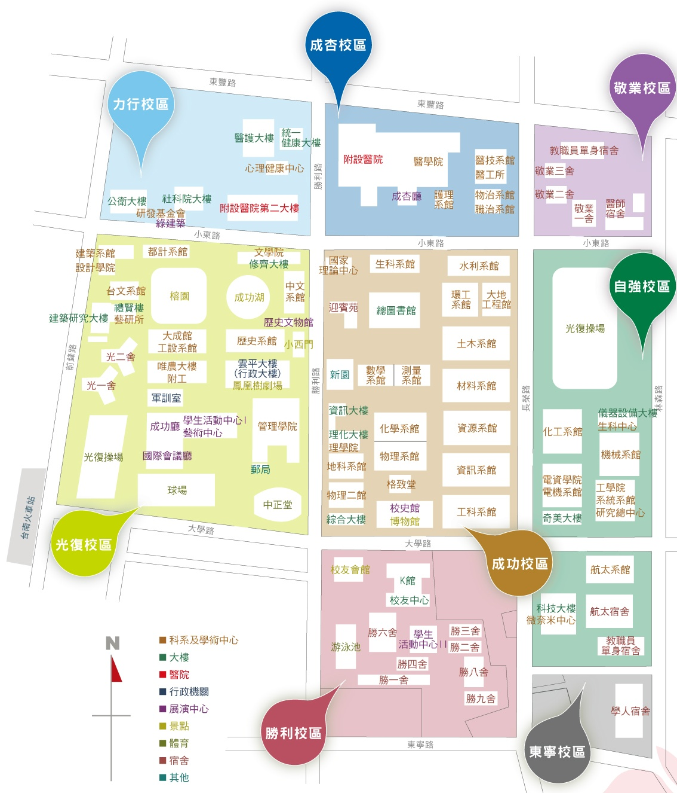
整修位置
整修位置
整修位置

三、總工程經費：
計畫總經費新臺幣1,000萬元整(不含規劃設計監造費及相關行政規、管理費等)。

參考平面：（航太系館4F）

參考平面：（航太系館屋頂）

參考平面：（醫技系4F）
參考平面：（醫技系屋頂）

